**תרגיל בית 4**

**שם: אסלאם גיגיני**

**שאלה 1:**

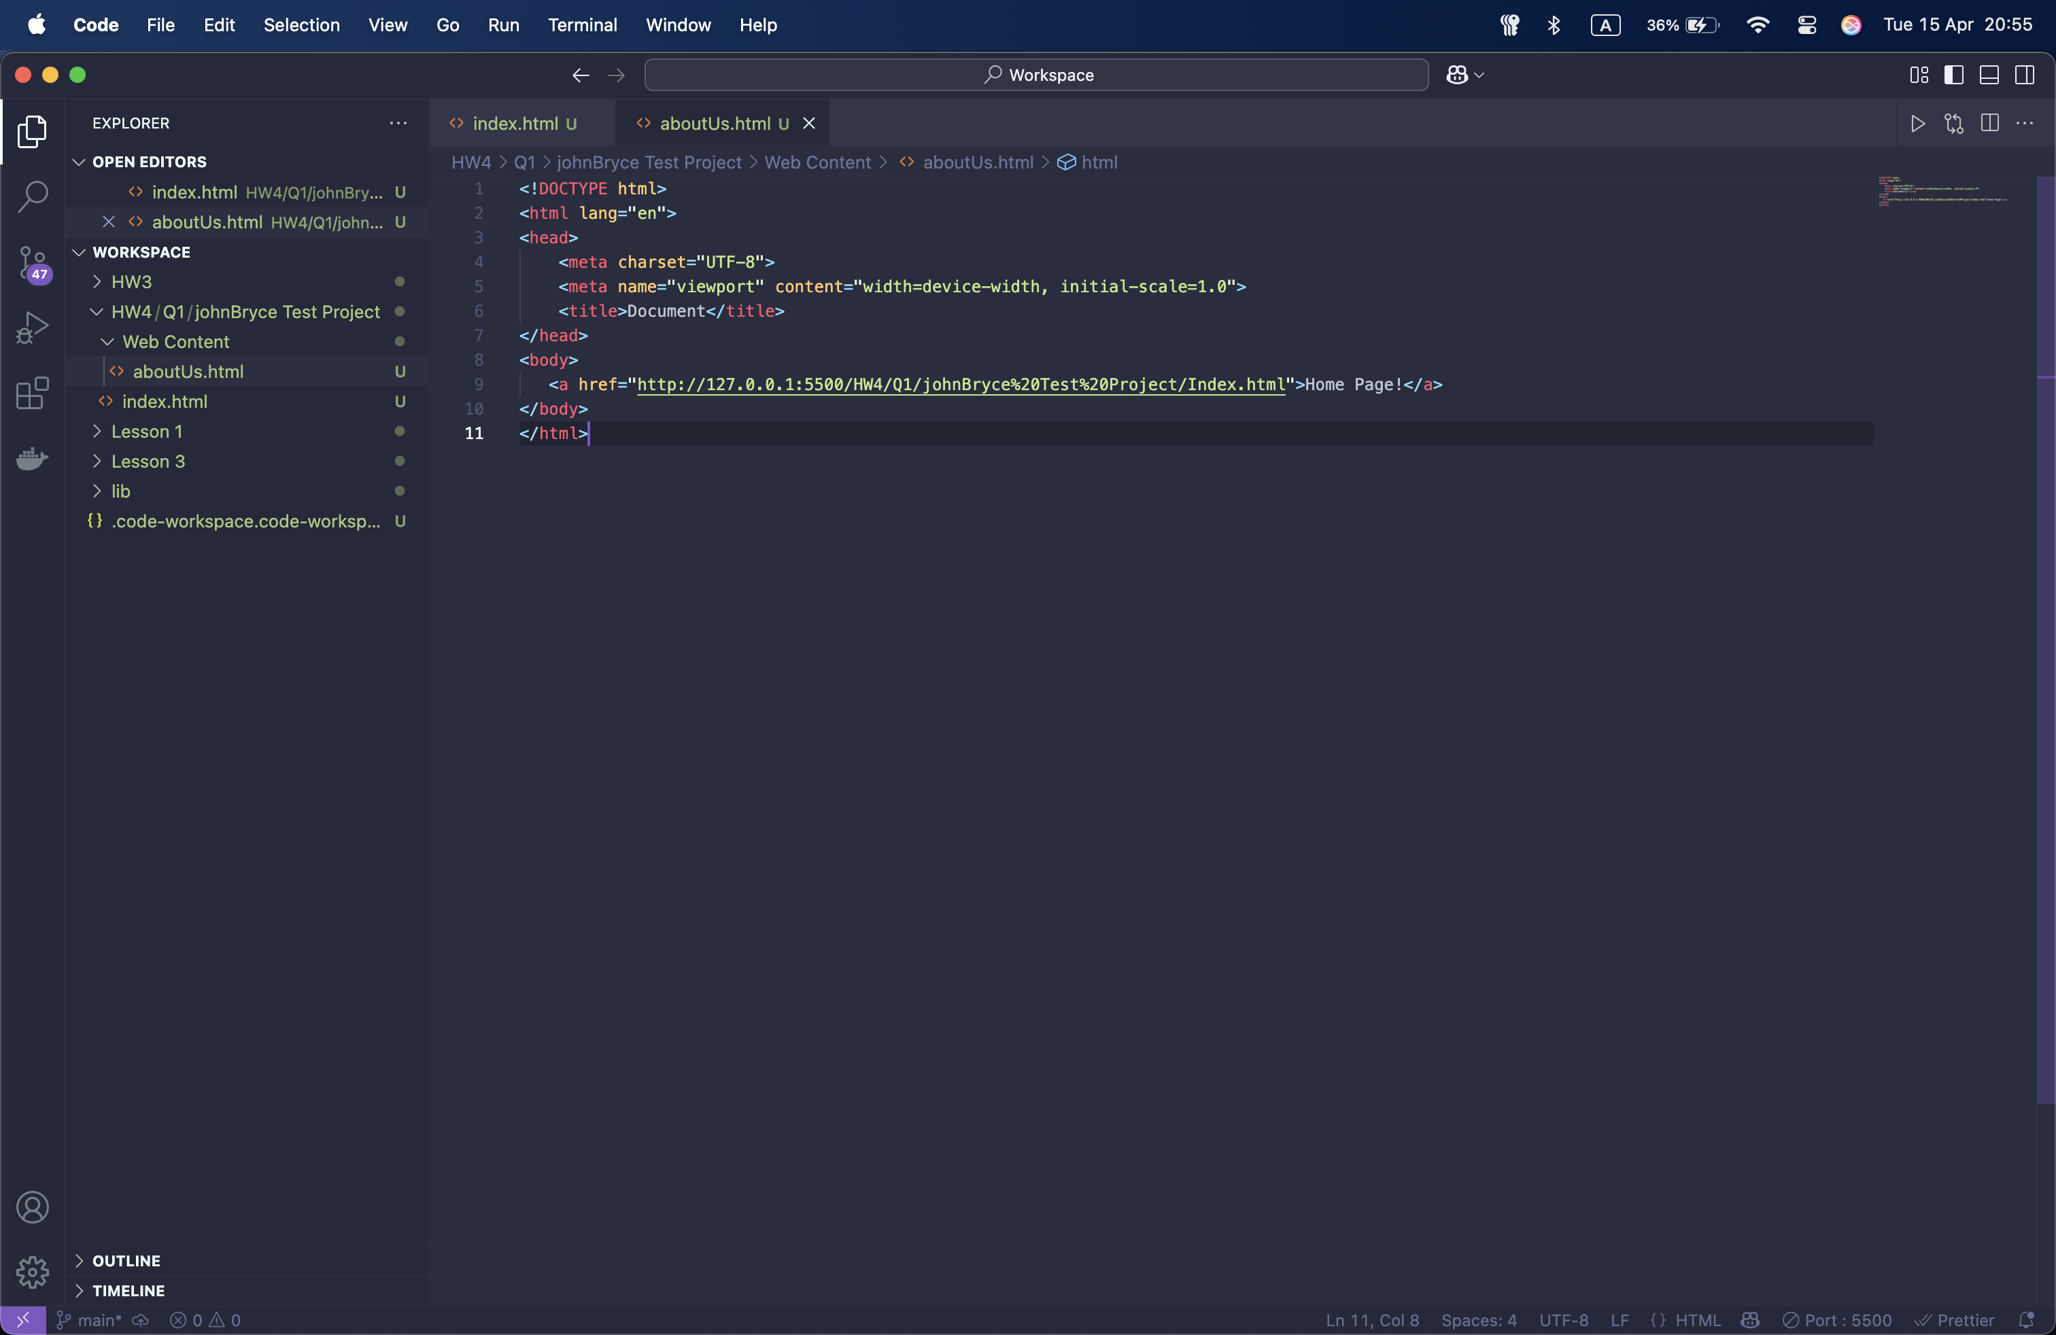

C.html:

<!DOCTYPE html>

<html lang="en">

<head>

<meta charset="UTF-8">

<meta name="viewport" content="width=device-width, initial-scale=1.0">

<title>Document</title>

</head>

<body>

<a href="/HW4/Q1/johnBryce Test Project/Web Content/aboutUs.html">About Us!</a>

</body>

</html>

D.html:

<!DOCTYPE html>

<html lang="en">

<head>

<meta charset="UTF-8">

<meta name="viewport" content="width=device-width, initial-scale=1.0">

<title>Document</title>

</head>

<body>

<a href="http://127.0.0.1:5500/HW4/Q1/johnBryce%20Test%20Project/Index.html">Home Page!</a>

</body>

</html>

**Topi**

**שאלה 2:**

א)

<!DOCTYPE html>

<html lang="en">

<head>

<meta charset="UTF-8">

<meta name="viewport" content="width=device-width, initial-scale=1.0">

<title>topics</title>

<link rel="stylesheet" href="/HW4/Q1/johnBryce Test Project/Web Content/Style.css">

</head>

<body>

<a href="/HW4/Q1/johnBryce Test Project/index.html">Home Page</a>

<ul>

<li>html</li>

<li>css

<ol>

<li>inline</li>

<li>internal</li>

<li>external</li>

</ol>

</li>

<li>js</li>

</ul>

<dl>

<dt>full stack</dt>

<dd>front end</dd>

<dd>back end</dd>

<dd>data base</dd>

<dt>back end</dt>

<dd>nodejs</dd>

<dd>php</dd>

<dd>python</dd>

</dl>

</body>

</html>

ב+ג)

CSS

li{

list-style-type: square;

color: black;

}

dt:first-of-type ~ dd {

font-size: 45px;

}

li:nth-of-type(even){

color: blue;

}

dd:nth-of-type(even){

color: blue;

}

li:nth-of-type(3){

color: gold;

}

dd:nth-of-type(3){

color: gold;

}

**שאלה 3:**

<!DOCTYPE html>

<html lang="en">

<head>

<meta charset="UTF-8">

<meta name="viewport" content="width=device-width, initial-scale=1.0">

<title>John Bryce</title>

<link rel="stylesheet" href="/HW4/Q1/johnBryce Test Project/Web Content/Style.css">

</head>

<body>

<a href="/HW4/Q1/johnBryce Test Project/index.html">Home Page</a>

<table>

<tr>

<th colspan="2">John Bryce</th>

</tr>

<tr>

<th>Course</th>

<th>Lecturer</th>

</tr>

<tr>

<td>back end</td>

<td>Yossi Arye</td>

</tr>

<tr>

<td>front end</td>

<td>Israel Israeli</td>

</tr>

<tr>

<th>2 courses</th>

<th>2 lecturers</th>

</tr>

</table>

</body>

</html>

CSS

table{

width:400px;

border: 2px solid black;

border-collapse: collapse;

}

caption{

border: 2px solid black;

font-weight: bold;

}

th,td{

border: 2px solid black;

padding:5px;

}

td, tr:last-of-type>th{

text-align: left;

}

**שאלה 4:**

Selector specificity (1,1,0) אם נסמן אותם ב (A,B,C) אז יסמן הבא:

A: מספר ה-inline styles אם הוא 1 אז צמיד מוצג אם 0 אז חסר

B: מספר ה ID Selectors

C: מספר ה- Class selectors, Attributes selectors and pseudo-classes

ולכן מה סדר הנתון הוא אומר שחסר inline style ו יש לנו ID selector אחד ו C אחד (C מפורת מעלה)

**שאלה 5:**

צבע ה-p יהיה כחול משום ש ה-style לפי ID הוא ינצח את מה שהוגדר לפניו